Конспект НОД по конструированию «Лягушка» (техника «Оригами») в подготовительной к школе группе

Воспитатель: Яценко Л.Н.

Цель: Формировать интерес детей к искусству оригами.
Задачи:
- научить делать новую игрушку, складывая квадрат в разных направлениях;
-закрепить умения детей мастерить поделки, используя пооперационные карты;
-укреплять мелкие мышцы рук,упражнять в правильном распределении мышечной нагрузки;
-развивать конструктивное, логическое и пространственное мышление, внимание, глазомер;
-развивать объяснительную речь;
-помогать каждому ребёнку добиваться желаемого результата;
-воспитывать самостоятельность, аккуратность, желание помогать друг другу.
Оборудование: большой образец лягушки – оригами с короной на голове; д; «болото» с кувшинками; 3 картонных листа с нарисованными на них схемами сборки поделки; 3 конверта с вложенными в них заданиями; коробочка с основными базовыми формами оригами: «треугольник», « книжечка» «воздушный змей», « водяная бомбочка»; поделки - дом; бабочка и рыбка, лебедь и грач, стаканчик и лисичка; квадраты зеленого цвета 14см * 14см.

Ход занятия.
Воспитатель: Вместе за руки возьмёмся
И друг другу улыбнёмся
Мы не будем ссориться
Будем мы дружить
Нашими руками
Чудеса творить!
Дети и воспитатель стоят в кругу.
Воспитатель: Ребята, вы любите путешествовать? Мы с вами давно занимаемся оригами и сделали уже много поделок. Столько много, что получилась сказочная бумажная страна «Оригамия».Об этой волшебной стране нам сейчас расскажут Ксюша и Полина.
Чудесная страна.
«Что такое оригами?»
Задала вопрос я маме.
И ответила она:
«Это целая страна!
Там чудесно оживают
Птицы, звери и цветы.
Там таинственно, как в сказке
Все сбываются мечты»
И тогда решила я:
Это чудо – оригами
Буду я любить всегда!
Именно из этой волшебной страны я получила письмо. Вот оно. Вам интересно узнать, что в нём написано? Давайте прочитаем письмо.
«Дорогие ребята!
Злая лесная колдунья превратила моих маленьких лягушат в зеленые бумажные квадраты. Пожалуйста, расколдуйте их! Но предупреждаю, сделать это не просто – нужно разгадать все загадки лесной колдуньи по порядку.
Царица-лягушка»
Воспитатель:Поможем Царице-лягушке?
Тогда отправляемся в страну Оригамия, и попасть туда нам поможет волшебное заклинание:
«Оригами, оригами,
Одари нас чудесами!»
(Дети хором повторяют заклинание и поворачиваются вокруг себя).
(Дети вместе с воспитателем подходят к «болоту», где сидит «лягушка с короной на голове»)
Воспитатель: Ну, что, ребята, поможем Царице – лягушке? Сможем расколдовать маленьких лягушат? (Ответы детей).
Вот конверт с первым заданием.
1.В какой стране родилось искусство-оригами? ( Япония)
2.Как переводиться слово «оригами»? (сложенная бумага)
3.Из какой бумаги можно выполнять поделки в технике оригами?
(Цветная бумага, газеты, фантики от конфет, любая тонкая и прочная бумага) (если дети ответили на вопросы, им открывается первая схема)
Воспитатель: Молодцы ребята. Ответили верно. А вот и первая подсказка- схема.
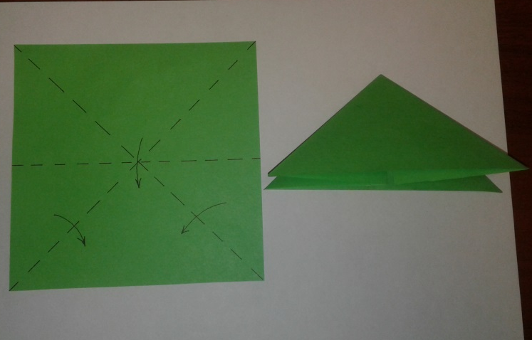

Из какой базовой формы мы будем складывать лягушат? (водяная бомбочка)
Воспитатель:Как сложить базовую форму «водяная бомбочка»?
Дети: Согнуть квадрат по диагонали два раза и один раз согнуть пополам. Заправить вовнутрь боковые треугольники по линии сгиба.
Воспитатель: Сколько раз согнём по диагонали треугольник? (два раза)
- Как после согнуть квадрат?(один раз пополам)
Воспитатель: Переходим к столу №2 где нас ждет следующее задание.(Воспитатель открывает конверт и читает следующее задание)
Задание:
- Как из прямоугольника сделать квадрат? (Чтобы из прямоугольника получился квадрат необходимо аккуратно перегнуть любой угол листа бумаги по диагонали отрезать лишнюю полоску)
Один ребенок выполняет.
2.Сделайте из цветных квадратов базовые формы:
Желтые квадраты-треугольник;
Оранжевые - «Воздушный змей»;
Голубые квадраты - « водяная бомбочка».
(воспитатель раздаёт квадраты - дети выполняют задание. По ходу работы отвечают на вопросы: Как ты сделала?)
(После того, как дети выполнили задание, им открывается вторая схема. Воспитатель и дети вместе по ней работают)
Воспитатель: Мы получили ещё одну схему.

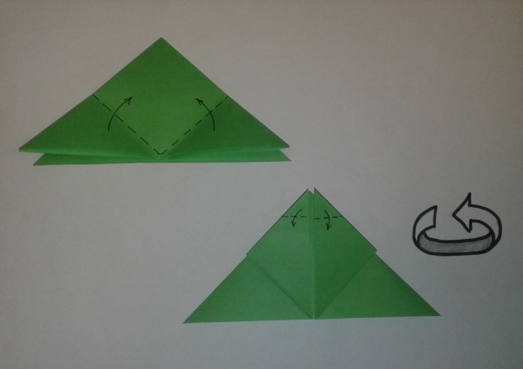

- Что надо сделать с верхним треугольником?
(Загнуть наверх к вершине углы треугольника по намеченным линиям)
Воспитатель: Верно. А потом? (показываю на следующую схему)
Дети: Отогнуть уголки назад по вот этим линиям сгиба и получатся уголки для глаз. А что означает эта стрелка? (перевернуть поделку.)
Воспитатель: Молодцы ребята. У нас уже две схемы подсказки.Осталось третье последнее задание.
(дети и воспитатель переходят к столу №3)
Воспитатель:Посмотрите, какая красивая коробочка стоит на столе, а вот и конверт с заданием.
Задание: Возьмите из коробочке одну поделку назовите её и ответьте, из какой базовой формы оригами она сделана?
Дети:Бабочка-базовая форма « водяная бомбочка»
Грач-базовая форма « воздушный змей»
Дом-базовая форма « книжечка»
Стаканчик-базовая форма « треугольник»
Рыбка-базовая форма « водяная бомбочка»
Лебедь-базовая форма «воздушный змей»
Лисичка-базовая форма « треугольник».
Воспитатель:Молодцы ребята. Вот последняя схема.

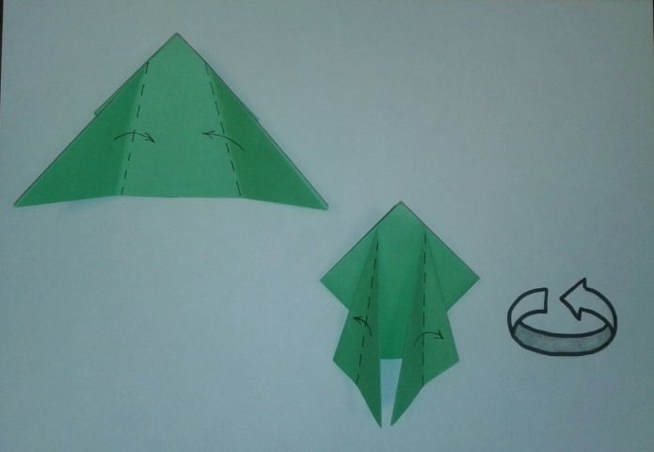

Мы перевернули поделку и что дальше?
Дети: Согнуть углы второго треугольника по линиям сгиба к середине треугольника.
Воспитатель: Верно, получатся лапки лягушат. А чтобы они были как настоящие, по линиям отогнем их назад. Что означает эта стрелка? (перевернуть поделку.)
Воспитатель:Мы справились со всеми заданиями злой лесной колдуньи. Вот фотография лягушонка.Таких лягушат мы будем складывать из квадрата.А чтобы работы получились аккуратными и красивыми давайте разомнём наши пальчики.
Физкультминутка
Мы бумагу режем, режем
Мы бумагу мнём, мнем
Мы бумагу клеим, клеим
И на выставку несём.
Воспитатель: Подойдите к «болоту» возьмите себе зелёный квадрат и займите место за столом. Вы готовы помочь Царице-лягушке? Чтобы вам было легче работать у вас на столе пооперационные карты. Напоминаю правила оригами:
Не торопитесь-тщательно совмещайте углы и стороны.
Линию сгиба делайте тонкой, острой.
Удачи!
Мы помним, что в оригами участвуют руки, голова и душа. Руки работают вместе с головой, а душу вы вложите в свою работу.
Воспитатель: Ребята наши лягушата почти готовы. Как вы думаете, чего не хватает, чтобы наши лягушата ожили?(у лягушат нет глаз)
Правильно, им не хватает глаз. Ведь как гласит народная мудрость, глаза – это зеркало души. И значит, что, вернув глазки нашим лягушатам, мы тем самым вдохнем в них душу, жизнь. Нарисуйте глазки ручкой или фломастером.
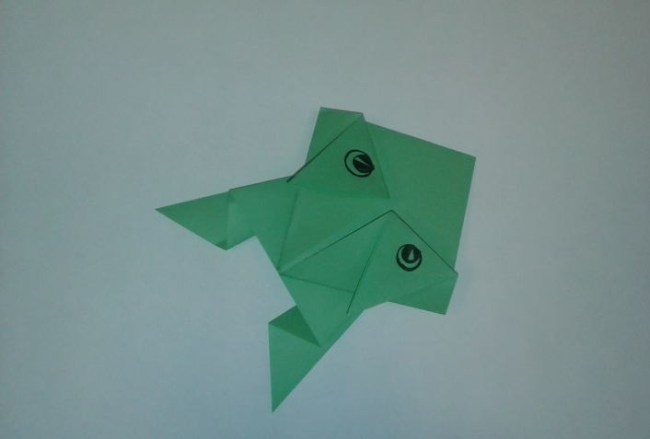
Воспитатель: Ребята, произошло чудо! Наши лягушата ожили! Скорее несите их маме, Царице – лягушке, она очень соскучилась по своим деткам!
(Дети сажают своих лягушат около большой лягушки)
Воспитатель: Посмотрите, Царица – лягушка оставила для вас записку, давайте прочтем ее!
Записка. «Дорогие ребята! Большое спасибо вам за то, что вы не побоялись Злой лесной колдуньи и, преодолев все трудности на вашем пути, смогли расколдовать моих деток лягушат»
Воспитатель: Вот и все, ребята, закончились наши приключения в волшебной стране Оригамии. Нам пора возвращаться. И поможет нам в этом заклинание.
Заклинание
«Оригами, другом будь,
Укажи обратный путь!»
(Дети вместе с воспитателем произносят заклинание, закрывают и снова открывают глаза)
Воспитатель: Ребята, мы вернулись. Что вам понравилось больше всего? Какое задание было трудным?
Это путешествие показало всем, что вы добрые, отзывчивые, чуткие, смелые, умные и трудолюбивые дети. Благодаря вам у Царицы – лягушки сегодня большой праздник. Вы сегодня стали немножечко волшебниками, ведь из простого квадратного листа бумаги смогли сделать оригами «Лягушку».

